嘉義市私立興華高級中學圖書館第199【好書週報】
發行日期：106年9月18日
書名、封面 | 內容簡介
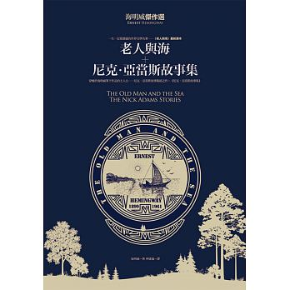 | 老人與海 (海明威傑作選) 作者: 海明威  世界文學名著最新譯本——《老人與海》  與海明威人生切合之作——《尼克‧亞當斯故事集》  短篇小說被認為是海明威小說中成就最高的代表。海明威畢生寫下逾百篇的短篇小說，其中有24篇短篇故事都是以「尼克‧亞當斯」為主角。這24篇故事海明威是在不同時間、斷斷續續所創作，本書將這24篇故事集結，帶領讀者一口氣讀完尼克．亞當斯的人生故事。
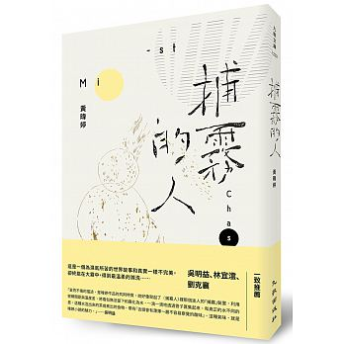 | 捕霧的人 作者: 黃暐婷  這是一個為濕氣所苦的世界，故事和真實一樣不完美，卻終能在大霧中，得到最溫柔的滌洗…… 除了雲、霧、伏流、海這些自然的水樣，透露、承載、反映人的感情，人為打造的水域形態如排水溝、校園人工湖、井……等，同樣也折射出生活其上的人的各種樣貌。從水流動的變化，看出人、事、物的更迭和流轉。每一滴水，每一種水的形式的轉換，其實都記錄著時間推移的痕跡。十篇短篇小說，每篇皆以一種水的形式為主要意象，象徵該角色的生命狀態。篇與篇之間雖然主題各自獨立，人物卻互有關聯，在故事發展中有所交錯、互動，甚至彼此回應，不僅演示每一滴水在不同形式間的流轉，同時也串起每個角色的人生。
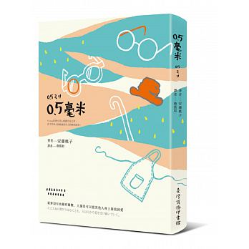 | 0.5毫米 作者: 安藤桃子  一樁意外，開啟了照護員砂羽和四位老人家的溫馨故事…… 病人的女兒拜託砂羽一件事：「我希望妳能陪爺爺一起睡覺」，希望她能完成年邁父親人生的最後一個心願。砂羽頭昏腦脹之際，竟然答應了，但那天晚上發生了一場驚人意外，讓她丟掉看護工作，又不小心弄丟所有存款。走投無路的砂羽為了生活，開啟內建的「老人雷達」，她心想：「知性、母性，偶爾加上一點孩子般的面孔，只要有了這三樣，大部分的孤獨老人都會上鉤。」
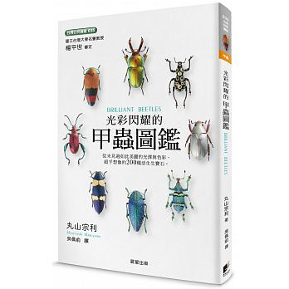 | 甲蟲圖鑑 作者: 吳佩俞  你你能想像，原來世界上竟有色彩如此繽紛絢爛的甲蟲嗎？這些看似堅硬強壯的甲蟲，別緻獨特的外表讓牠們擁有超高人氣，像是擁有罕見黃金、白金、白銀等各種代表性貴重金屬色澤的寶石金龜；有著類似日本傳統菊花紋圖案的硬象鼻蟲；在繽紛色彩外更兼具複雜立體造型的蜣螂等，這些甲蟲們簡直就是活生生的寶石，絕對讓你大開眼界。此外，作者利用「深度合成攝影法」，將這些具有美麗金屬光澤、擁有罕見花紋、充滿藝術色彩的甲蟲，完整呈現出牠們的精細之美！相信在你欣賞過這些甲蟲表面的紋飾後會被牠的自然魅力所吸引。
書名、封面 | 內容簡介
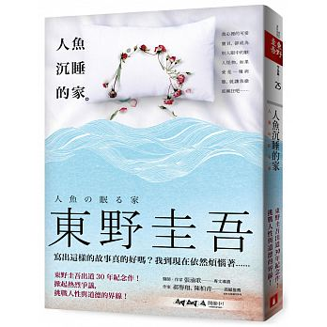 | 人魚沉睡的家 作者: 東野圭吾  掀起熱烈爭議，挑戰人性與道德的界線！我心裡的可愛寶貝，卻成為別人眼中的駭人怪物。如果愛是一種病態，就讓我徹底瘋狂吧……瑞穗溺水了，急救無效，被判定為腦死。雖然醫生都說瑞穗沒救了，但我和原本已經協議離婚的丈夫和昌還是決定將瑞穗帶回家中。我日夜照料著她，和昌更利用自己公司的最新醫療科技，盡力維持瑞穗的生命跡象。只要有瑞穗在身邊，我就覺得安心。即使瑞穗不會回答我，我依然每天和她聊天；即使她無法行走，我依然每天推著輪椅帶她散步；即使瑞穗不懂，我依然每天為她換穿漂亮的衣服。
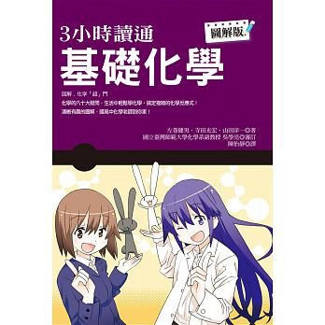 | 3小時讀通基礎化學 作者: 左卷健男  化學的八十大疑問，生活中輕鬆學習化學，搞定複雜的化學反應式！國高中化學老師到你家！  清晰圖解基礎化學  打開你的任督二脈  從頭打造化學  資優生的優秀資質！
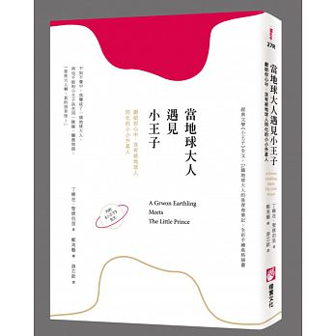 | 當地球人遇見小王子 作者: 丁稀在  長大，就是成為內在小孩眼中「奇怪」的那個人，總是把簡單的事想得複雜，要被迫心口不一，努力不去習慣一些事物，卻又冷不防被小小的幸福馴服，長大以後的你，喜歡在地球上的生活嗎？我曾經認為純真是幼稚、不成熟的表現。但年紀越大，我越加相信，「純真」才是成熟的態度。我們以為，當我們成了大人，純真就像乳牙一樣，該被丟棄。我們想要愛得更多，卻發現無法再求索更多的愛。只能無奈地說一句，這就是人生。大人的愛，其實已經適度地蒙上污垢，適度地達到妥協。有時，還會胡作非為。而我現在終於知道，其實這種愛，才是最幼稚的。
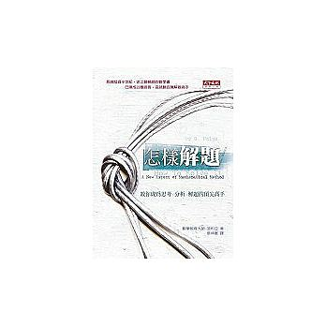 | 怎樣解題 作者: 波利亞（G. Polya）  任何領域的每一個人，都必須學會怎樣解題。本書作者波利亞，是數學教育史上極重要的數學教育家，《怎樣解題》可說是流傳最廣、影響最深遠的代表作，自出版以來，已經影響了一代又一代的讀者。  在書中，波利亞提出了解題的四大步驟，並且穿插了範例，你可以跟著波利亞的腳步，學會如何從推理與提問，直搗證明題或求解題的核心，而這樣的數學方法，對解決任何問題都有幫助。熟讀《怎樣解題》，你就能成為思考、分析、解題的頂尖高手。

